BUPI CLEANER® Reinigungsanlagen mit neuer Software im Internet der Dinge:
Bereit für Industrie 4.0

BUPI CLEANER®-Reinigungsanlagen werden ab sofort mit einer völlig neuen Software ausgeliefert und damit auf eine völlig neue technologische Basis gestellt. Funktionsorientiert, modular und anlagenübergreifend aufgebaut, ermöglicht die Plattform-Architektur eine rasche Anlagenkonfiguration ohne Softwarekenntnisse. Das bringt weitere Verbesserungen bei Effizienz und Ergonomie der Reinigungsanlagen aus Salzburg sowie deutliche Instandhaltungserleichterungen, unter anderem durch Unterstützung direkt vom Hersteller per Fernwartung.

An der Schwelle zur vierten industriellen Revolution hat sich BUPI Golser Mitte 2016 zu einer völligen Neuentwicklung der Software für BUPI CLEANER®-Anlagen entschlossen, um in der laufenden Digitalisierung vorne mit dabei zu sein. Unter Verwendung der Siemens-Entwicklungsumgebung TIA-Portal entstand mit Methoden der objektorientierten Programmierung eine funktionsorientierte, modular und anlagenübergreifend aufgebauten Plattform-Architektur. Sie schafft eine einheitliche Softwarebasis für die Serie BUPI CLEANER® POWERTEC sowie Durchlauf- und Sonderanlagen des Halleiner Premiumherstellers.

Konfigurieren statt Programmieren
Die Anlagenfunktionen lassen sich in der Art eines Baukastens zu Gesamtprogrammen verbinden. Da zur An- oder Abwahl einzelner Funktionalitäten nicht das gesamte Programm geändert werden muss, erfolgt die Konfiguration einer bestimmten Reinigungsanlage – samt Zusatzeinrichtungen – ausschließlich durch Parametrierung und erfordert keine Programmierkenntnisse. Das erleichtert und beschleunigt die Inbetriebnahme und hilft, Fehler zu vermeiden.

Farbige Siemens-Touchpanels mit bis zu 12“-Bildschirmen bieten zahlreiche Verbesserungen bei Einstellung, Betrieb und Instandhaltung der Anlagen. Bei seltenen Vorgänge wie das Entleeren oder das Durchführen einer Kaskadenbefüllung der Tanks erleichtern interaktive Schaubilder den Betriebstechnikern ihre Arbeit. Meldungen, Warnungen und Störungen werden protokolliert, Hilfetexte und die Möglichkeit, Bedienungs- und Wartungsanleitungen oder Schaltpläne direkt am Bedienteil anzuzeigen, erleichtern die Instandhaltung und beschleunigen die Fehlersuche und –behebung.

Der direkte Draht zum Hersteller
Die aktuelle BUPI CLEANER® Software verfügt über weitreichende Möglichkeiten zur Kommunikation nach außen, etwa um die innerhalb der Anlage erfassten Betriebsdaten zyklisch weiterzugeben. Eine wesentliche Neuerung ist die Fähigkeit aller BUPI CLEANER POWERTEC® Anlagen zur Fernwartung. Dazu wird über eingebaute Router eine sichere Verbindung zum Fernwartungsserver von BUPI Golser hergestellt. Die Unterstützung direkt vom Hersteller ist ein wertvoller Beitrag zu der hohen Anlagenverfügbarkeit, der BUPI CLEANER®-Reinigungsanlagen ihren hervorragenden Ruf verdanken.

„Mit der Neuentwicklung der Anlagensoftware haben wir die bekannten Tugenden unserer Anlagen auf eine zur beginnenden digitalen Transformation passende technologische Basis gestellt“, ist Eigentümer und Geschäftsführer Markus Golser überzeugt.

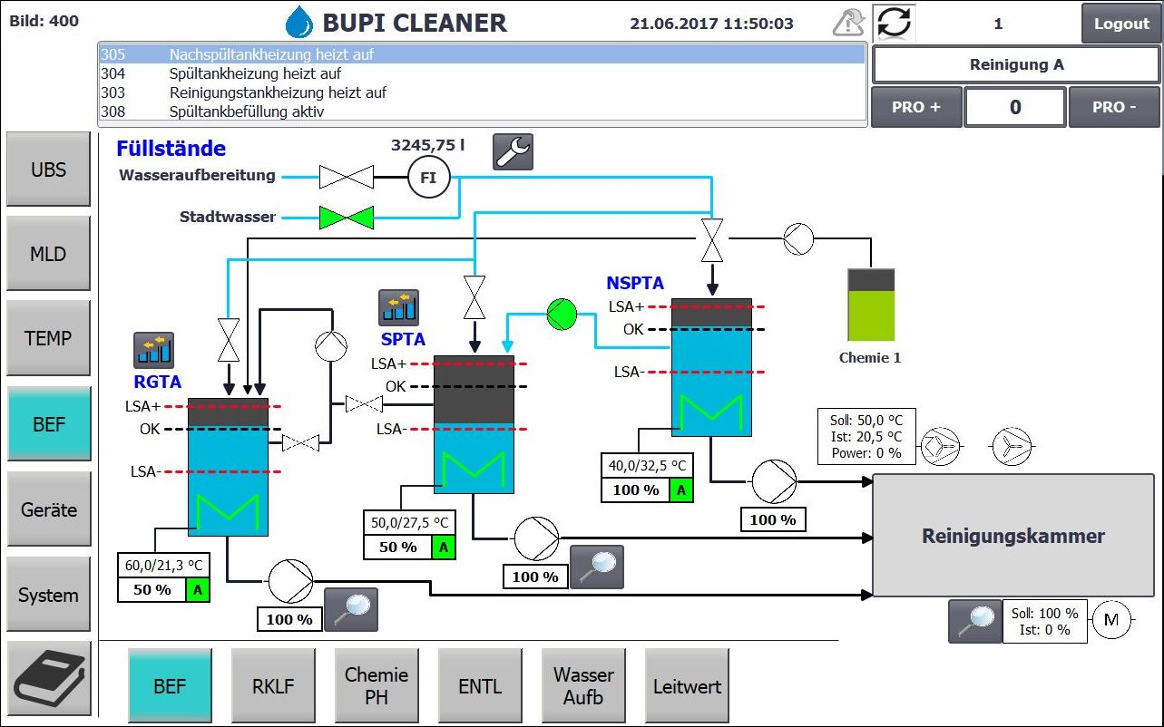

Alle BUPI CLEANER® POWERTEC Anlagen sind mit farbigen Siemens-Touchpanels ausgestattet, je nach Anlagenkomplexität mit einer Bildschirmdiagonale von vier, sieben oder zwölf Zoll. Darüber lassen sich die einzelnen Anlagen ohne Programmierkenntnisse rasch und sicher konfigurieren. Im Übersichtsbild werden die Füllstände und die Zustände der einzelnen Pumpen und Ventile anzeigt. Farblich veränderte Linien zeigen den Wasserfluss an.
Bild: BUPI Golser

Über BUPI Golser

BUPI Golser Maschinenbau GmbH mit Sitz in Hallein bei Salzburg (Österreich) ist ein international agierender Hersteller von Teile- und Gebinde-Reinigungsanlagen für industrielle Anwendungen. Die Anlagen der Marke BUPI CLEANER® helfen Kunden, die Gesamteffizienz ihrer Produktionsprozesse sowie ihre Produkt- und Arbeitsplatzqualität zu verbessern und ihren Wasser- und Energieverbrauch zu senken. Sie sind daher unverzichtbarer Bestandteil vieler moderner Produktionsanlagen in allen Weltteilen, BUPI Golser ein Marktführer auf dem Gebiet der technischen Sauberkeit.

Weitere Informationen finden Sie unter www.bupicleaner.com.

